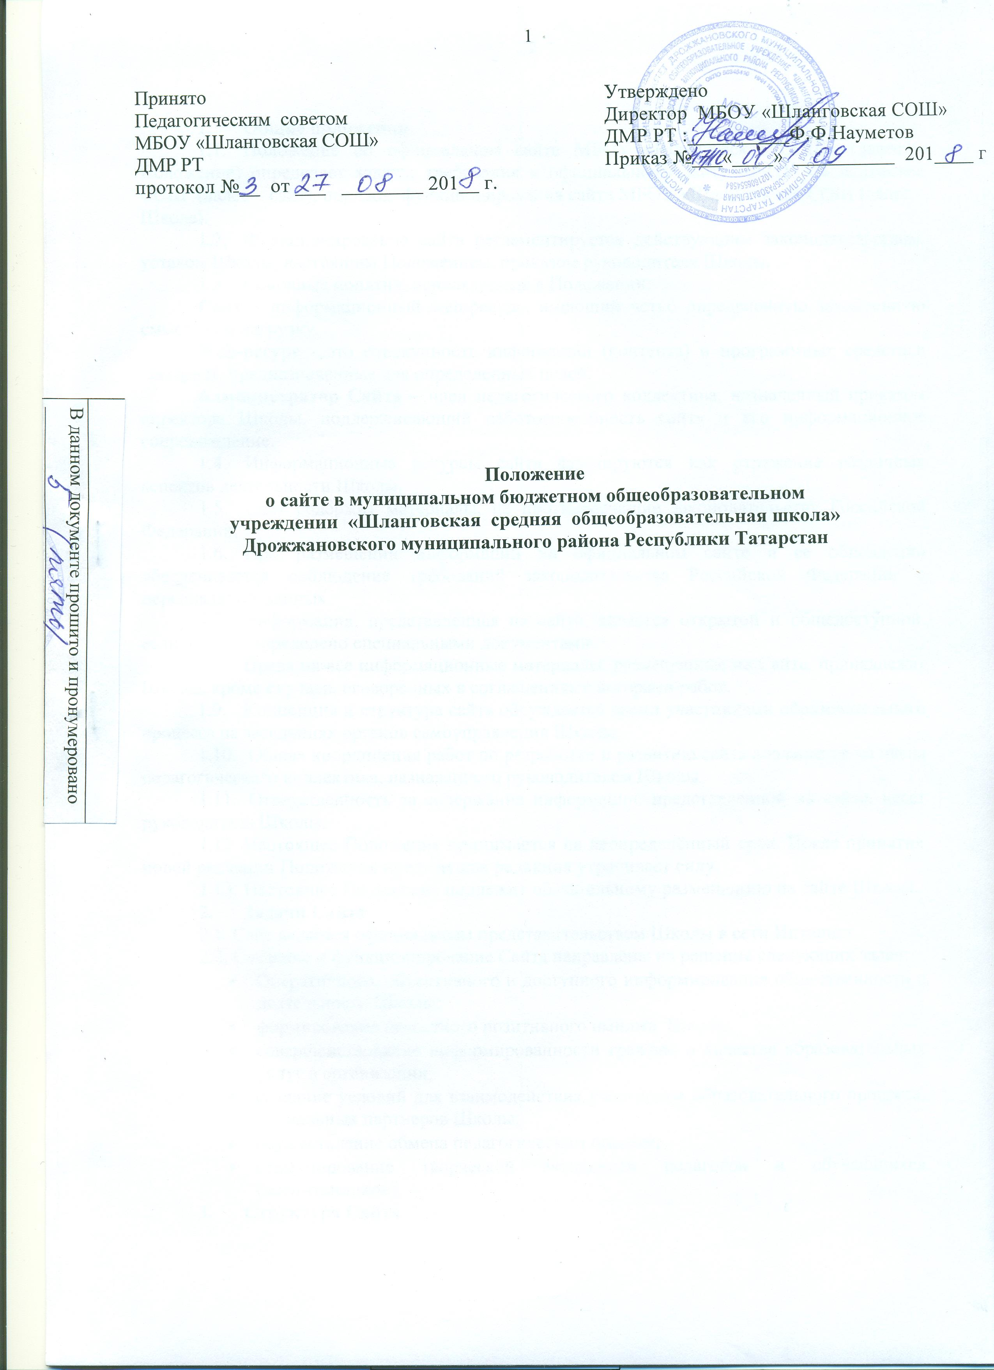

- Общие положения
  - Положение об официальном сайте МБОУ «Шланговская СОШ» (далее – Положение) определяет задачи, требования к официальному сайту МБОУ «Шланговская СОШ (далее – сайт), порядок функционирования сайта МБОУ «Шланговская СОШ (далее – Школа).
  - Функционирование сайта регламентируется действующим законодательством, уставом Школы, настоящим Положением, приказом руководителя Школы.
  - Основные понятия, используемые в Положении:
Сайт – информационный web-ресурс, имеющий четко определенную законченную смысловую нагрузку.
Web-ресурс - это совокупность информации (контента) и программных средств в Интернет, предназначенные для определенных целей.
Администратор Сайта – член педагогического коллектива, назначенный приказом директора Школы, поддерживающий работоспособность сайта и его информационное сопровождение.
  - Информационные ресурсы сайта формируются как отражение различных аспектов деятельности Школы.
  - Сайт содержит материалы, не противоречащие законодательству Российской Федерации.
  - При размещении информации на официальном сайте и ее обновлении обеспечивается соблюдение требований законодательства Российской Федерации о персональных данных.
  - Информация, представленная на сайте, является открытой и общедоступной, если иное не определено специальными документами.
  - Права на все информационные материалы, размещенные на Сайте, принадлежат Школы, кроме случаев, оговоренных в соглашениях с авторами работ.
  - Концепция и структура сайта обсуждается всеми участниками образовательного процесса на заседаниях органов самоуправления Школы.
  - Общая координация работ по разработке и развитию сайта возлагается на члена педагогического коллектива, назначенного руководителем Школы.
  - Ответственность за содержание информации, представленной на сайте, несет руководитель Школы.
  - Настоящее Положение принимается на неопределённый срок. После принятия новой редакции Положения предыдущая редакция утрачивает силу.
  - Настоящее Положение подлежит обязательному размещению на сайте Школы.
- Задачи Сайта
2.1. Сайт является официальным представительством Школы в сети Интернет.
2.2. Создание и функционирование Сайта направлены на решение следующих задач:
- Оперативного, объективного и доступного информирования общественности о деятельности Школы;
- формирование целостного позитивного имиджа Школы;
- совершенствование информированности граждан о качестве образовательных услуг в организации;
- создание условий для взаимодействия участников образовательного процесса, социальных партнеров Школы;
- осуществление обмена педагогическим опытом;
- стимулирование творческой активности педагогов и обучающихся (воспитанников).
- Структура Сайта
3.1. Информационный ресурс сайта формируется в соответствии с деятельностью всех структурных подразделений Школы, ее преподавателей, работников, обучающихся, родителей, деловых партнеров и прочих заинтересованных лиц.
3.2. Образовательная организация размещает на официальном сайте:
а) Сведения об образовательной организации:
- о дате создания образовательной организации, об учредителе, о месте нахождения образовательной организации, режиме, графике работы, контактных телефонах и об адресах электронной почты;
- о структуре и об органах управления образовательной организации, в том числе: наименование структурных подразделений (органов управления);
- об уровне образования;
- о формах обучения;
- о нормативном сроке обучения;
- о сроке действия государственной аккредитации образовательной программы;
- об описании образовательной программы с приложением ее копии;
- об учебном плане с приложением его копии;
- о календарном учебном графике с приложением его копии на текущий год;
- о методических и об иных документах, разработанных образовательной организацией для обеспечения образовательного процесса;
- о реализуемых образовательных программах (наименование образовательных программ) с указанием учебных предметов, курсов, дисциплин (модулей), практики, предусмотренных соответствующей образовательной программой;
- о численности обучающихся по реализуемым образовательным программам;
- о языках, на которых осуществляется образование;
- о федеральных государственных образовательных стандартах;
- о руководителе образовательной организации, в том числе:
- фамилия, имя, отчество руководителя;
- должность руководителя;
- контактные телефоны;
- адрес электронной почты;
- о персональном составе педагогических работников с указанием уровня образования, квалификации и опыта работы, в том числе:
- фамилия, имя, отчество работника;
- ученая степень (при наличии);
- ученое звание (при наличии);
- общий стаж работы;
- стаж работы по специальности;
- награды и звания (при их наличии);
- о материально-техническом обеспечении образовательной деятельности, в том числе сведения о наличии оборудованных учебных кабинетов, объектов для проведения практических занятий, библиотек, объектов спорта, средств обучения и воспитания, об условиях питания и охраны здоровья обучающихся, о доступе к информационным системам и информационно-телекоммуникационным сетям, об электронных образовательных ресурсах, к которым обеспечивается доступ обучающихся:
- о количестве вакантных мест для приема (перевода) по каждой образовательной программе,
- о поступлении финансовых и материальных средств и об их расходовании по итогам финансового года
б) копии:
- устава образовательной организации;
- лицензии на осуществление образовательной деятельности (с приложениями);
- свидетельства о государственной аккредитации (с приложениями);
- плана финансово-хозяйственной деятельности образовательной организации, утвержденного в установленном законодательством Российской Федерации порядке, или бюджетной сметы образовательной организации;
- локальных нормативных актов, предусмотренных частью 2 статьи 30 Федерального закона «Об образовании в Российской Федерации», правил внутреннего распорядка обучающихся, правил внутреннего трудового распорядка и коллективного договора;
в) отчет о результатах самообследования;
г) документ о порядке оказания платных образовательных услуг, в том числе образец договора об оказании платных образовательных услуг, документ об утверждении стоимости обучения по каждой образовательной программе;
д) предписания органов, осуществляющих государственный контроль (надзор) в сфере образования, отчеты об исполнении таких предписаний;
е) иную информацию, которая размещается, опубликовывается по решению образовательной организации и (или) размещение, опубликование которой являются обязательными в соответствии с законодательством Российской Федерации.
ж) подача заявлений в школу
з) итоговая государственная аттестация
3.3. На Сайте не допускается размещение противоправной информации, и информации, не имеющей отношения к деятельности Школы и образованию. А также при наличии расхождений между одними и теми же сведениями в разных разделах сайта и элементах его оформления.
3.4. К размещению на сайте запрещены:
- информационные материалы, которые содержат призывы к насилию и насильственному изменению основ конституционного строя, разжигающие социальную, расовую, межнациональную и религиозную рознь;
- информационные материалы, задевающие честь, достоинство или деловую репутацию граждан, организаций, учреждений;
- Информационные материалы, содержащие пропаганду насилия, наркомании, экстремистских религиозных и политических идей;
- любые виды рекламы, целью которой является получение прибыли другими организациями и учреждениями;
- иные информационные материалы, запрещенные к опубликованию законодательством Российской Федерации.
- в текстовой информации сайта не должно быть грамматических и орфографических ошибок.
- Организация разработки и функционирования сайта
  - Для обеспечения наполнения официального сайта Школы назначается администратор сайта.
  - Администратор сайта имеет следующие полномочия:
- создавать, удалять и редактировать информационное наполнение сайта Школы;
- модерировать сообщения в новостном блоге сайта Школы;
- создавать, удалять, редактировать учетные записи пользователей сайта Школы.
4.3. Администратор сайта осуществляет консультирование сотрудников Школы, заинтересованных в размещении информации на сайте, по реализации технических решений и текущим проблемам, связанным с информационным наполнением соответствующего раздела (подраздела).
4.4. Текущие изменения структуры сайта осуществляет Администратор.
4.5. Администратор сайта имеет право:
- вносить предложения администрации Школы по информационному наполнению Сайта по соответствующим разделам (подразделам);
- запрашивать информацию, необходимую для размещения на Сайте у администрации Школы, у членов педагогического коллектива, учащихся и их родителей и/или законных представителей.
5. Технические условия
5.1. Технологические и программные средства обеспечения пользования официальным сайтом в сети Интернет должны обеспечивать доступ пользователей для ознакомления с информацией, размещенной на сайте, на основе общедоступного программного обеспечения.
5.2. Для просмотра сайта не должна предусматриваться установка на компьютере пользователей специально созданных с этой целью технологических и программных средств.
5.3. Пользователю должна предоставляться наглядная информация о структуре сайта.
5.4. Технологические и программные средства, которые используются для функционирования официального сайта, должны обеспечивать:
а) доступ к размещенной на официальном сайте информации без использования программного обеспечения, установка которого на технические средства пользователя информации требует заключения лицензионного или иного соглашения с правообладателем программного обеспечения, предусматривающего взимание с пользователя информации платы;
б) защиту информации от уничтожения, модификации и блокирования доступа к ней, а также иных неправомерных действий в отношении нее;
в) возможность копирования информации на резервный носитель, обеспечивающий ее восстановление;
г) защиту от копирования авторских материалов.
6. Ответственность и контроль
6.1 Ответственность за содержание и достоверность размещаемой на Сайте информации несет руководитель Школы.
6.2 Непосредственное выполнение работ по размещению информации на Сайте, обеспечению ее целостности и доступности, реализации правил разграничения доступа возлагается на администратора Сайта, который назначается руководителем Школы и ему же подчиняется.
6.3 Контроль за функционированием сайта и размещенной на нем информацией осуществляет руководитель Школы.

Разработала : зам. дир по УВР Бакирова В.Ф.

